лабораторная работа №4

Дисциплина операционные системы

Чичкина Ольга Константиновна

Содержание

# Цель работы

Приобретение практических навыков взаимодействия пользователя с системой посредством командной строки.

# Выполнение лабораторной работы

Определим полное имя своего домашнего каталога и далее в этом каталоге : 1. переходим в каталог /tmp (рис. [-@fig:001])

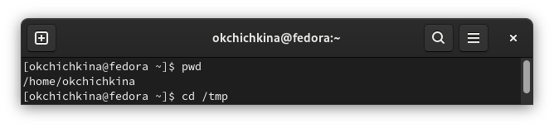

домашний каталог и каталог tmp

1. выводим на экран содержимое каталога /tmp с помощью команды ls с различными опциям

* ls -a ( отображает имена скрытых файлов)
* ls -F ( отображает типы файлов)
* ls -l ( ОТОБРАЖАЕТ ПОДРОБНУЮ ИНФОРМАЦИЮ О ФАЙЛАХ И КАТАЛОГАХ) (рис. [-@fig:002] [-@fig:003] [-@fig:004])

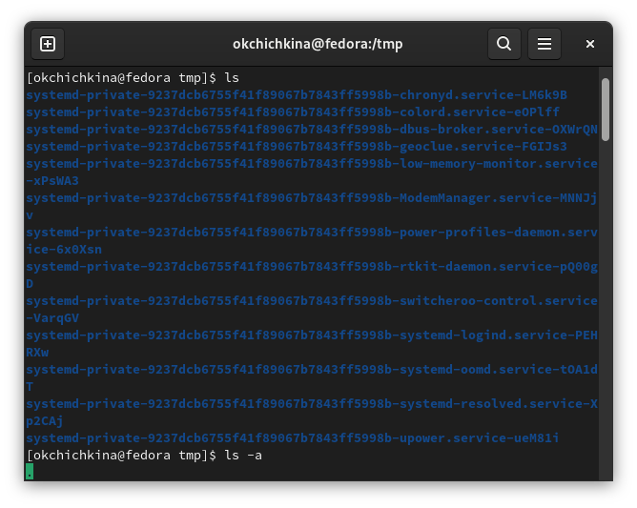

ls1

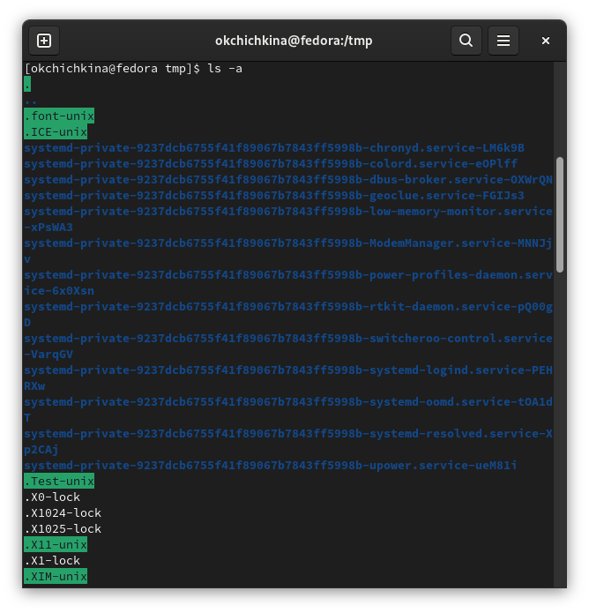

ls2

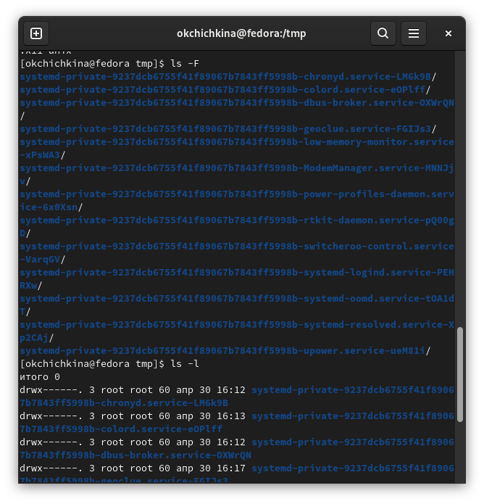

ls3

1. определяем есть ли в каталоге /var/spool подкаталог с именем cron, такого подкаталога не сущетсвует.(рис. [-@fig:005])

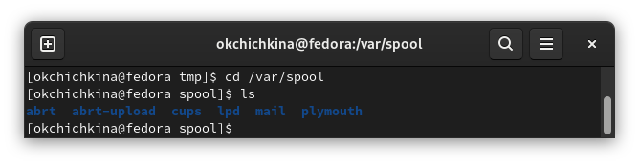

каталог spool

1. переходим в домашний каталог и определяем владельца файлов и каталогов, владельцем является okchichkina. (рис. [-@fig:006])

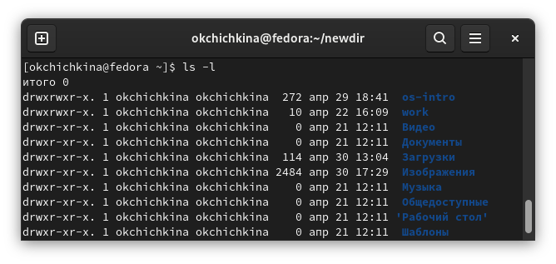

домашний каталог

сооздаем в домашнем каталоге новый каталог newdir и в нем каталог morefun(рис. [-@fig:007])

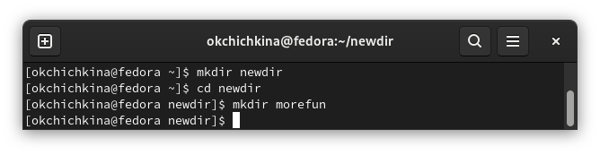

newdir

В домашнем каталоге создаем одной командой три новых каталога с именами letters, memos, misk. Затем удаляем эти каталоги одной командой.(рис. [-@fig:008])

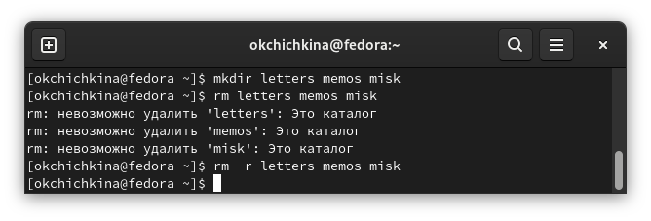

три каталога

Удаляем ранее созданный каталог ~/newdir командой rm. Проверяем был ли каталог удалён. (рис. [-@fig:009])

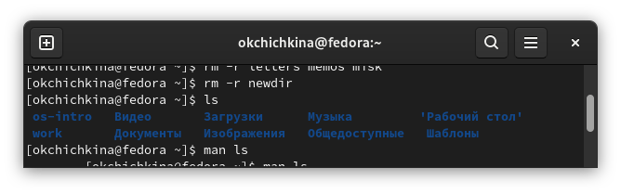

удаление newdir

С помощью команды man узнаем основные опции команд ls, cd, pwd, mkdir, rmdir, rm. (рис. [-@fig:010])

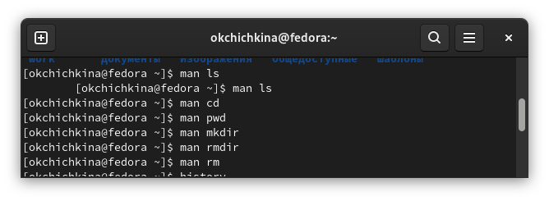

команда man

Используя информацию, полученную при помощи команды history, выполниv модификацию и исполнение нескольких команд из буфера команд(рис. [-@fig:011])

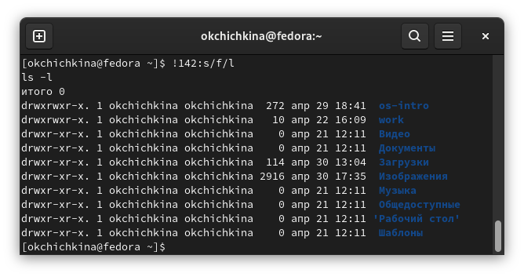

history

# контрольные вопросы

1. Командная строка представляет собой программное средство ввода команд пользователем и получения результатов их выполнения на экране.
2. Для определения абсолютного пути к текущему каталогу используется команда pwd (print working directory). Пример (абсолютное имя текущего каталога пользователя dharma): pwd результат: /afs/dk.sci.pfu.edu.ru/home/d/h/dharma
3. Команда ls используется для просмотра содержимого каталога. Можно также получить информацию о типах файлов (каталог, исполняемый файл,ссылка), для чего используется опция F. При использовании этой опции в поле имени выводится символ, который определяет тип файла . символ /' после имен подкаталогов и символ*’ после имен исполняемых файлов. пример : ls -F результат выполнения: repeat* test1 test2 words/
4. -a или -all Выводить все файлы, включая скрытые файлы.

# Выводы

Приобрела практические навыки взаимодействия пользователя с системой посредством командной строки.